

МИНОБРНАУКИ РОССИИ

Федеральное государственное бюджетное образовательное учреждение высшего образования

**«МИРЭА – Российский технологический университет»**

РТУ МИРЭА

Институт Информационных технологий

Кафедра Математического обеспечения и стандартизации информационных технологий

Отчет по практической работе № 10

по дисциплине «Проектирование и разработка мобильных приложений»

# Выполнил:

Студент группы ИКБО-68-23 Клейменов М.Д.

Москва, 2025 г.

**Оглавление**

Задание 3

Ход работы 4

1. Реализовать запись, получение, изменение и удаление имени пользователя приложения через SharedPreference. 4

2. Создать базу данных по выбранной тематике.. 7

Вывод 22

Ссылка на репозиторий: репозиторий 22

# Задание

1. Реализовать запись, получение, изменение и удаление имени пользователя приложения через SharedPreference.
2. Создать базу данных по выбранной тематике. Реализовать методы записи, поиска, изменения и удаления данных. В базе данных должна быть минимум одна таблица с 5 полями.

# Ход работы

# 1. Реализовать запись, получение, изменение и удаление имени пользователя приложения через SharedPreference.

Для начала работы с SharedPreference необходимо указать константы.

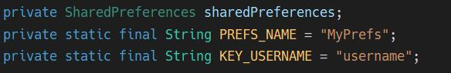Рисунок 1 — константы для работы с sharedPreference.

Кнопка “save” – получаем имя пользователя из поля ввода, через editor SharedPreference записываем.

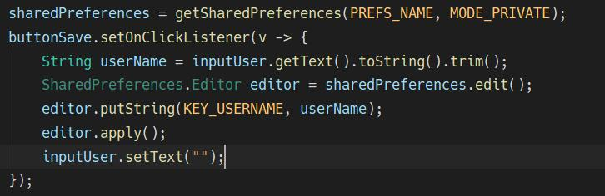Рисунок 2 — открываем editor и закрываем.

Кнопка “read” – получаем из sharedPreference параметр.

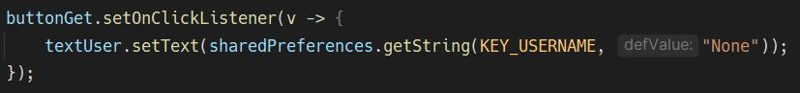Рисунок 3 — из KEY_USERNAME берем имя.

Кнопка “update” – записываем новое имя в KEY_USERNAME и обновляем текст.

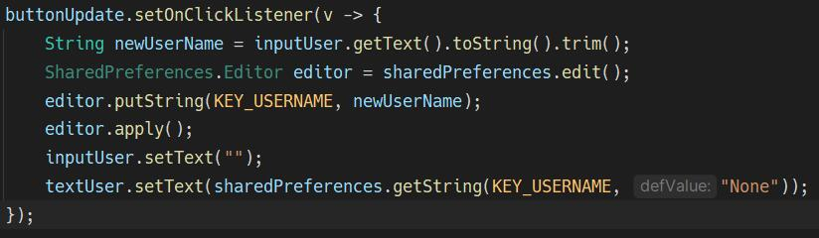Рисунок 4 — update выполняет функции двух предудыщих кнопок.

Кнопка “delete” – удаляем имя через remove.

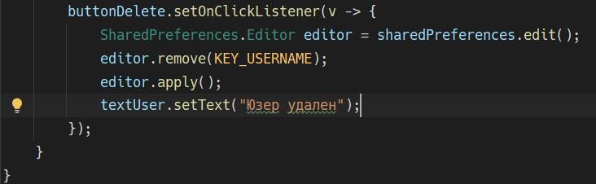Рисунок 5 — editor.remove для удалении строчки.

Проверяем работу.

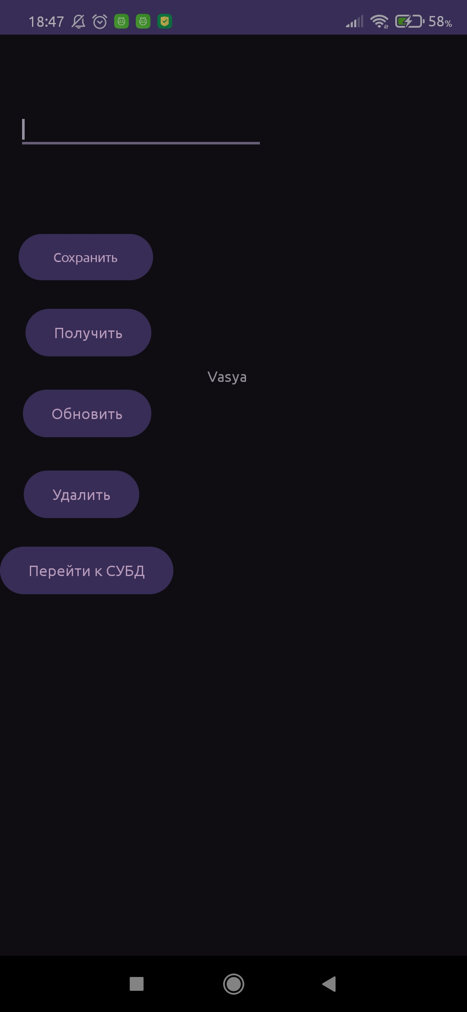Рисунок 6 — вписываем имя и нажимаем Сохранить и Получить.

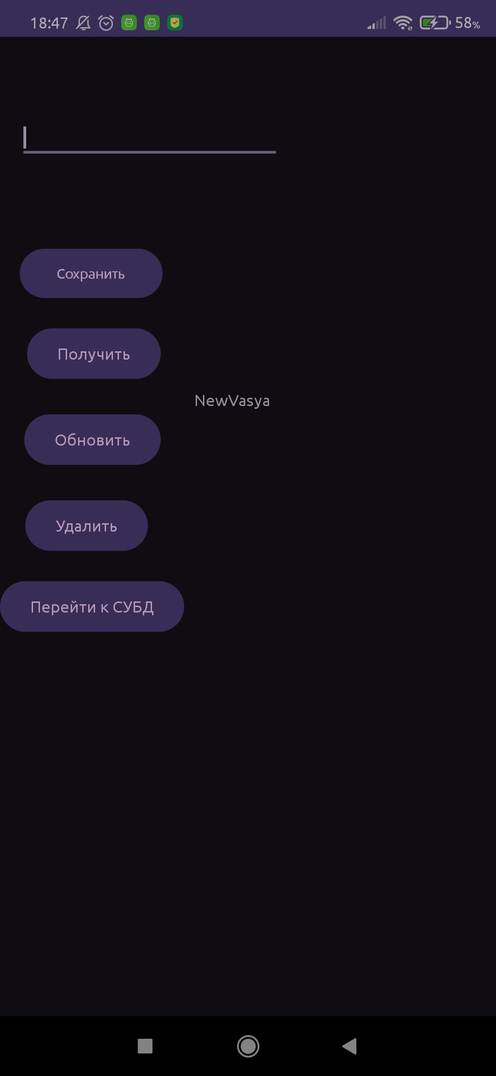Рисунок 7 — обновляем имя.

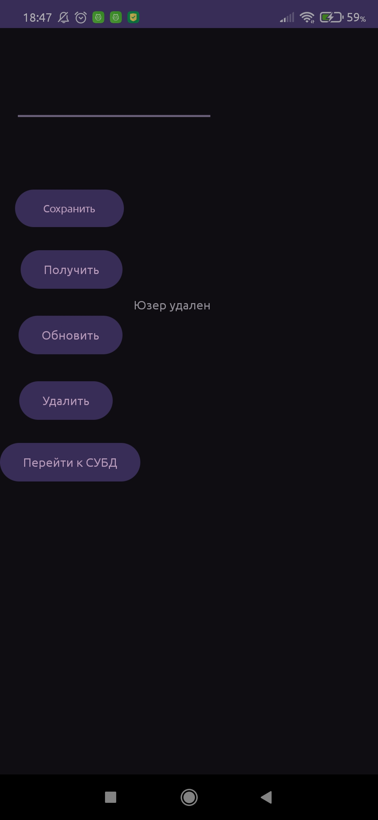Рисунок 8 — удаляем имя.

# 2. Создать базу данных по выбранной тематике. Реализовать методы записи, поиска, изменения и удаления данных. В базе данных должна быть минимум одна таблица с 5 полями.

Для того, чтобы создать SQLite таблицу, делаем класс с геттерами и сеттерами нашей темы (задачи).

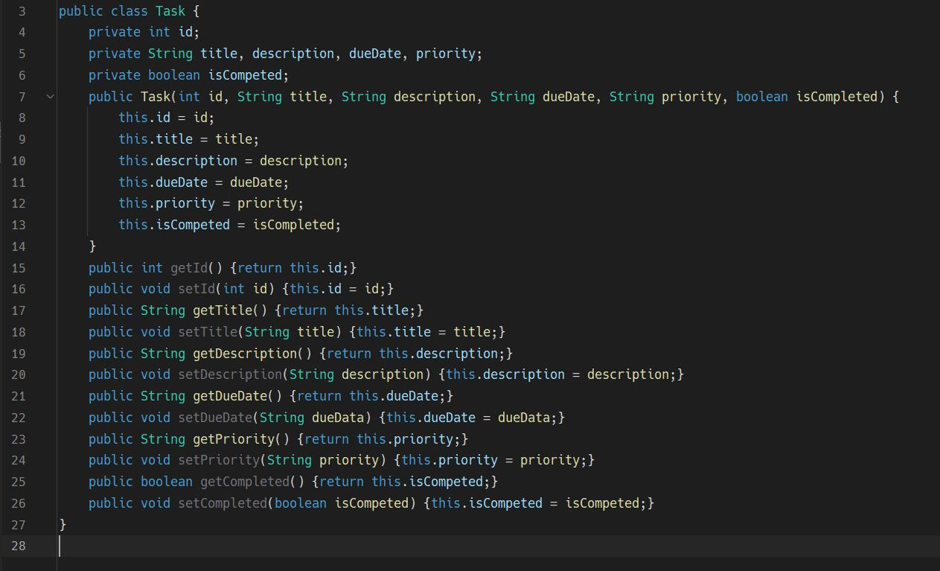Рисунок 9 — класс Task.

Делаем реализацию БД, с константами для обозначении полей, методом onCreate, который инициализирует БД с командами для execSQL, обновлением БД, добавлением задач, получением всех задач, поиском задачи по ID и удалением.

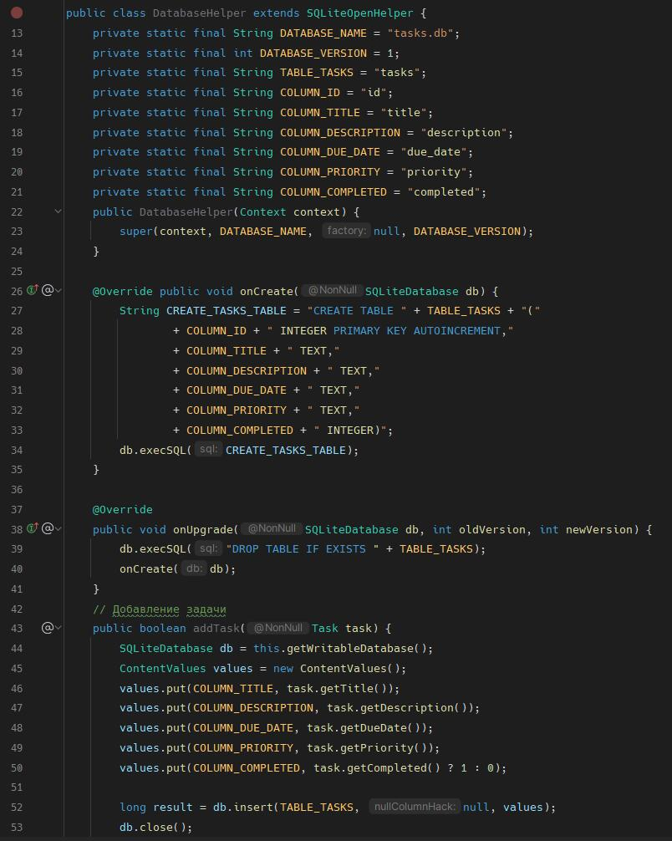Рисунок 10 — DatabaseHelper.

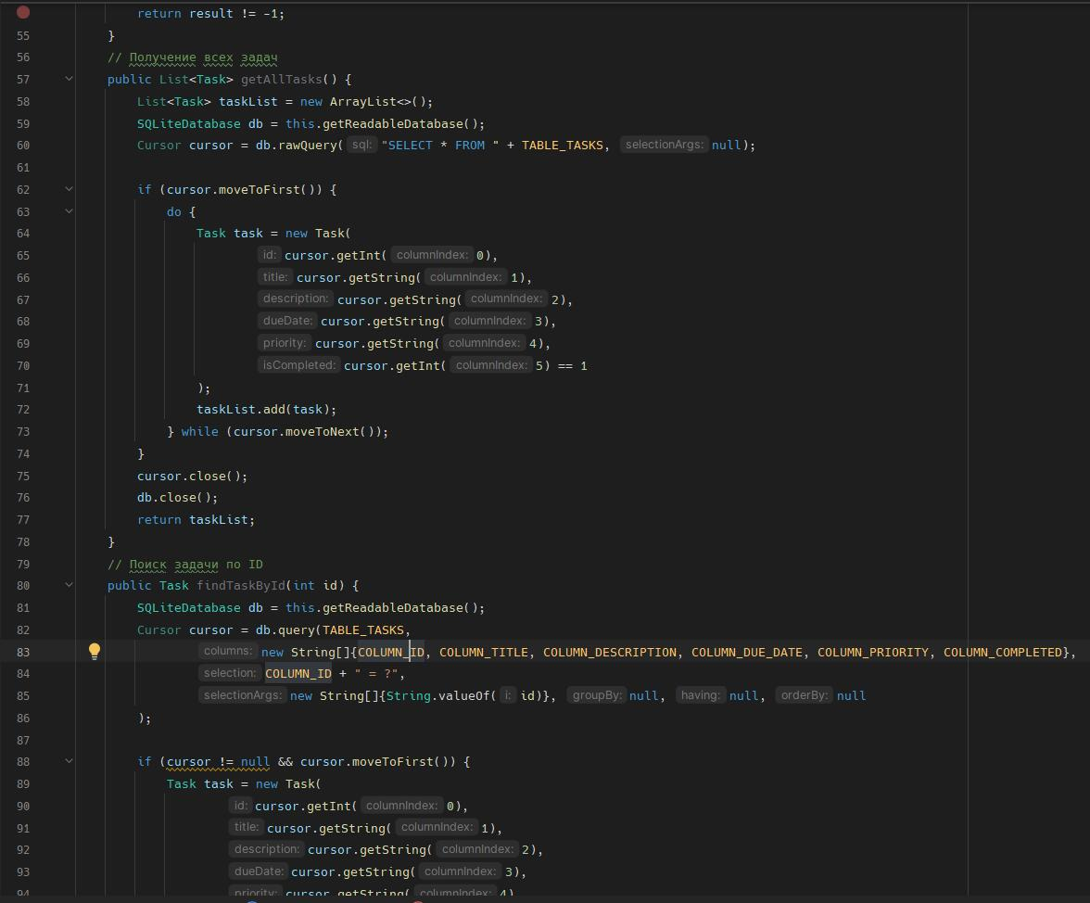Рисунок 11 — DatabaseHelper.

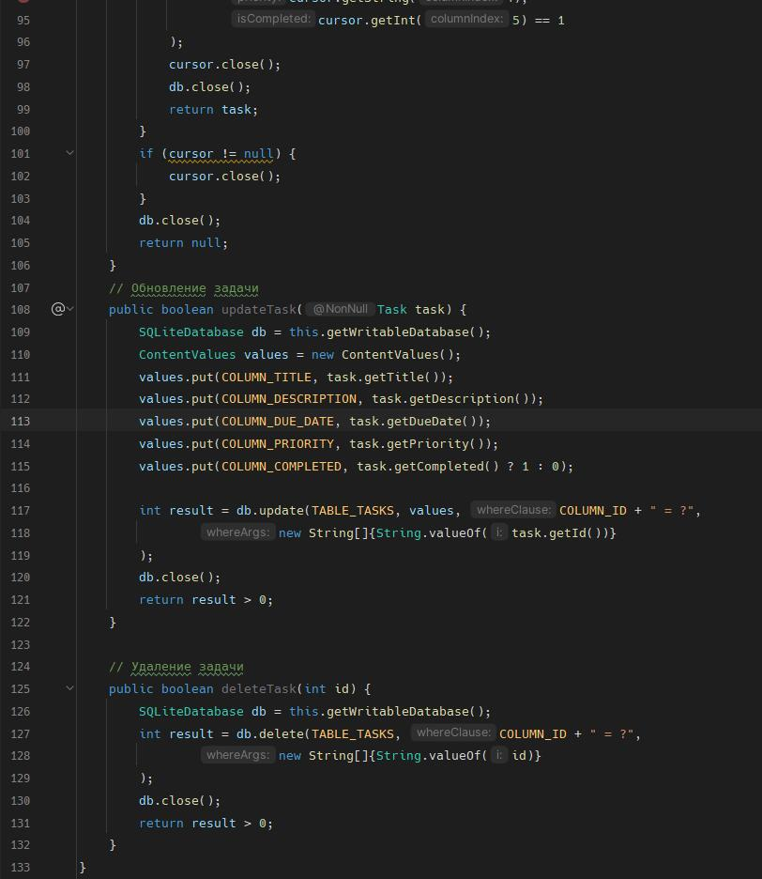Рисунок 12 — DatabaseHelper.

Делаем адаптер листа из RecycleView.

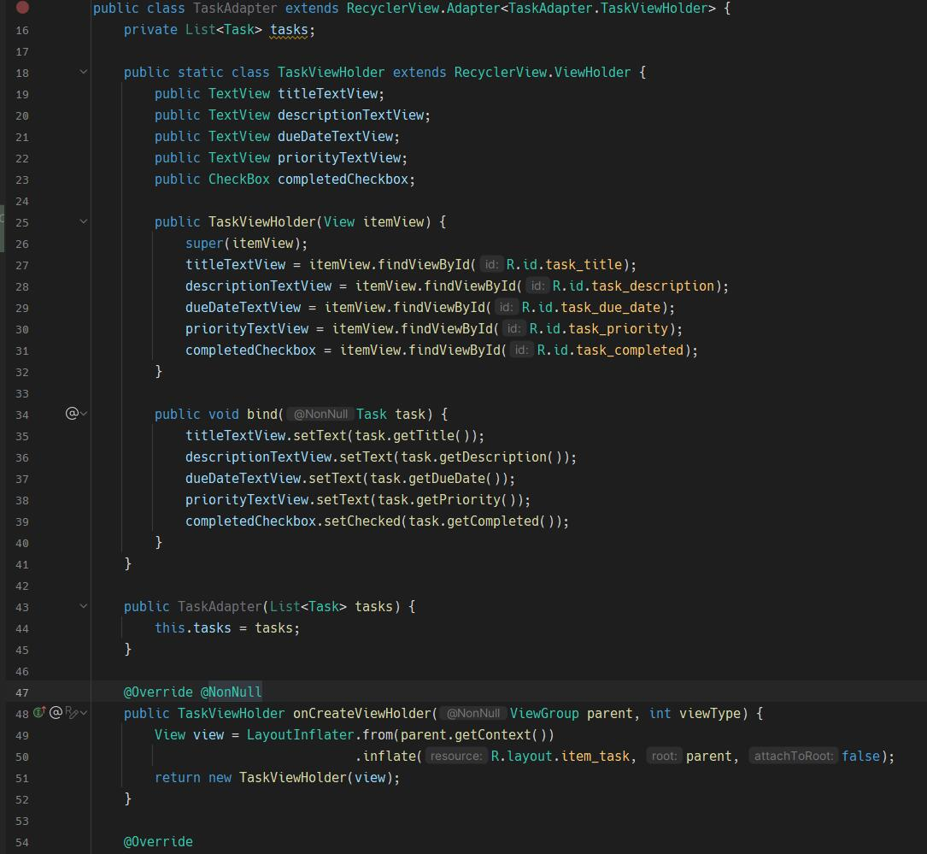Рисунок 13 — адаптер для RecyclerView.

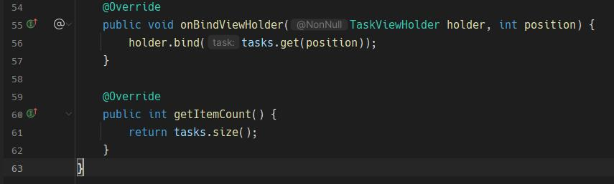Рисунок 14 — адаптер для RecyclerView.

Вписываем в res/values строки приоритетов.

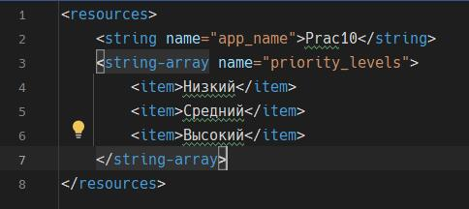Рисунок 15 — приоритеты.

В активности создаем объект нашего DatabaseHelper.

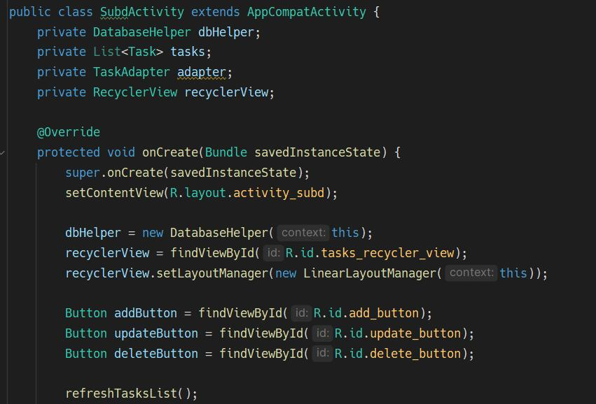Рисунок 16 — кнопки, recyclerView и dbHelper.

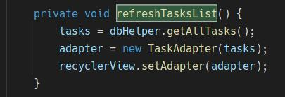Рисунок 17 — доп. Метод обновления листа.

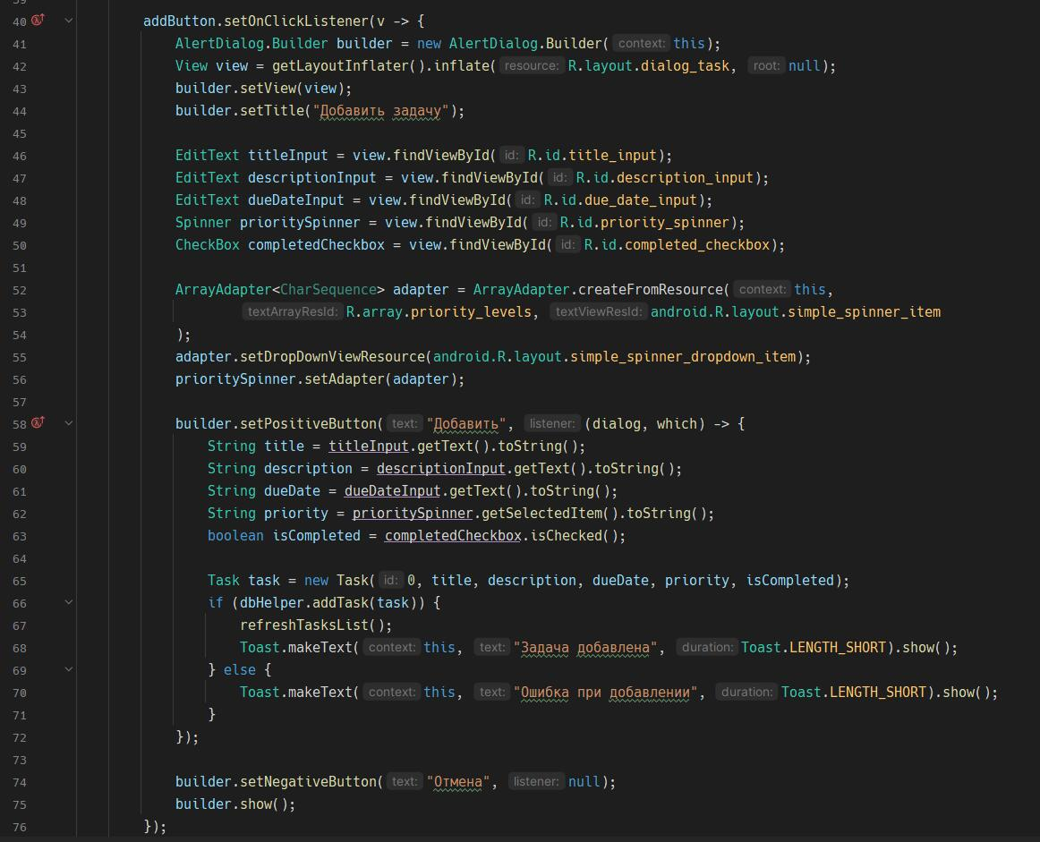Рисунок 18 — кнопка добавления.

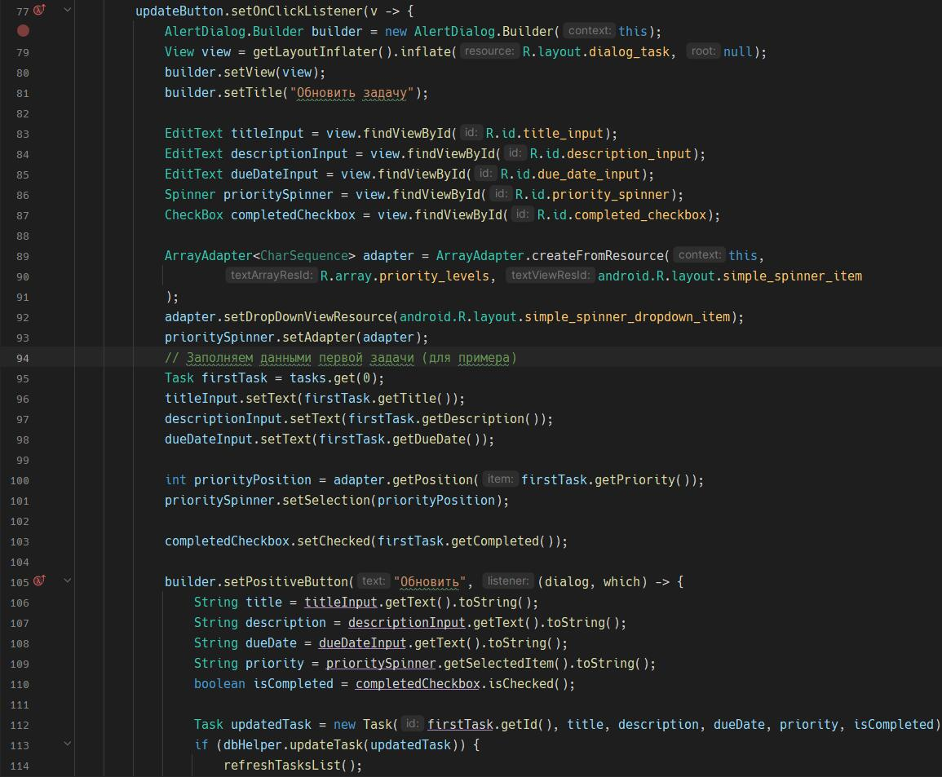Рисунок 19 — кнопка обновления.

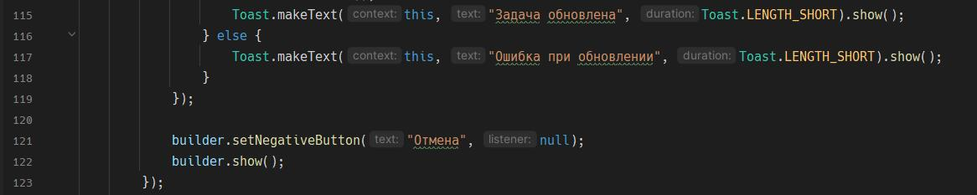Рисунок 20 — кнопка обновления.

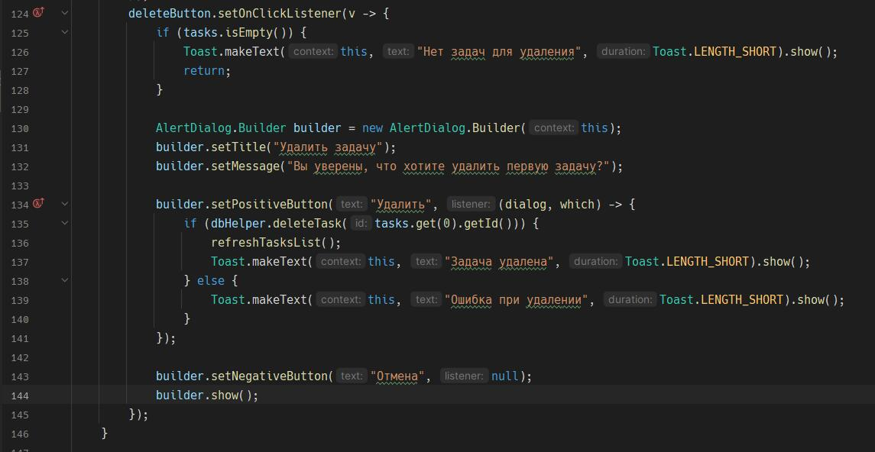Рисунок 21 — кнопка удаления.

Проверяем работу.

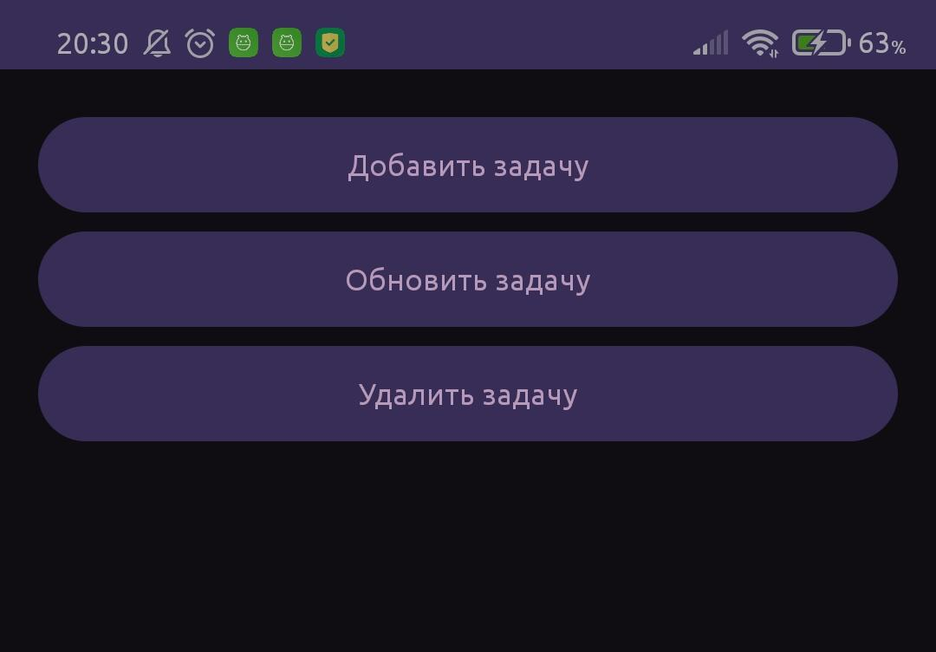Рисунок 22 — три кнопки для управления задачами.

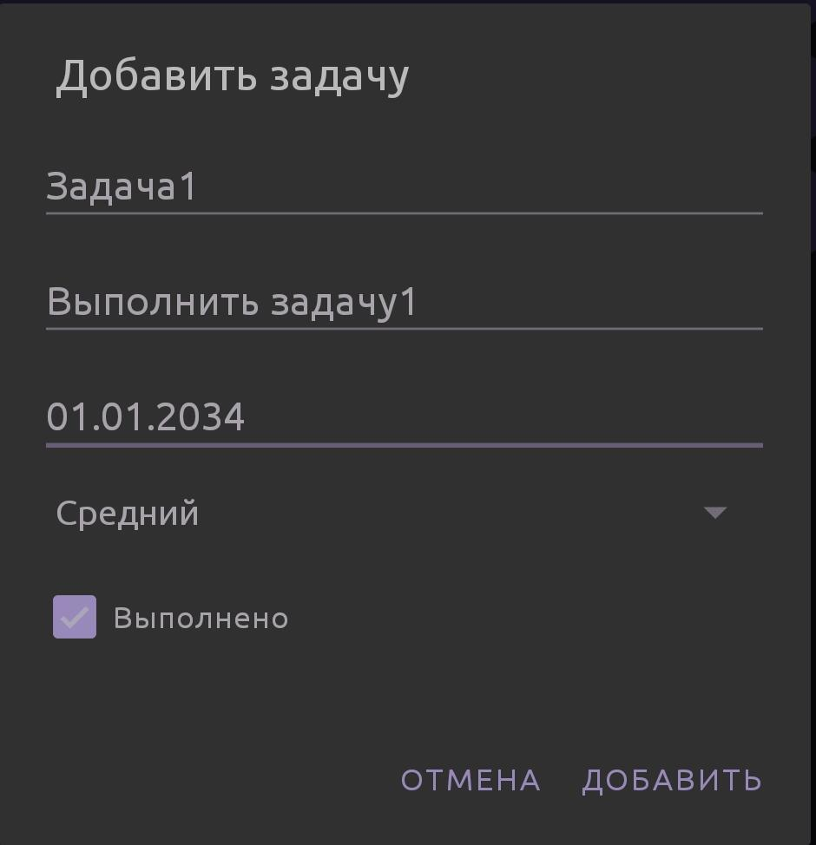Рисунок 23 — добавляем разные задачи.

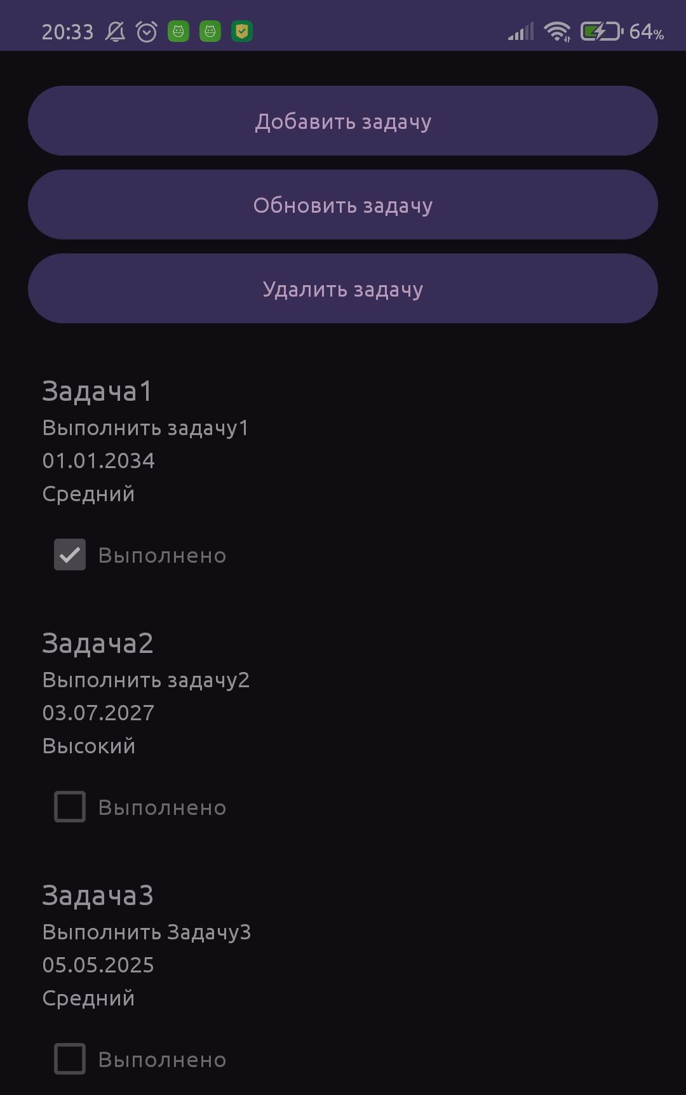Рисунок 24 — добавленные задачи.

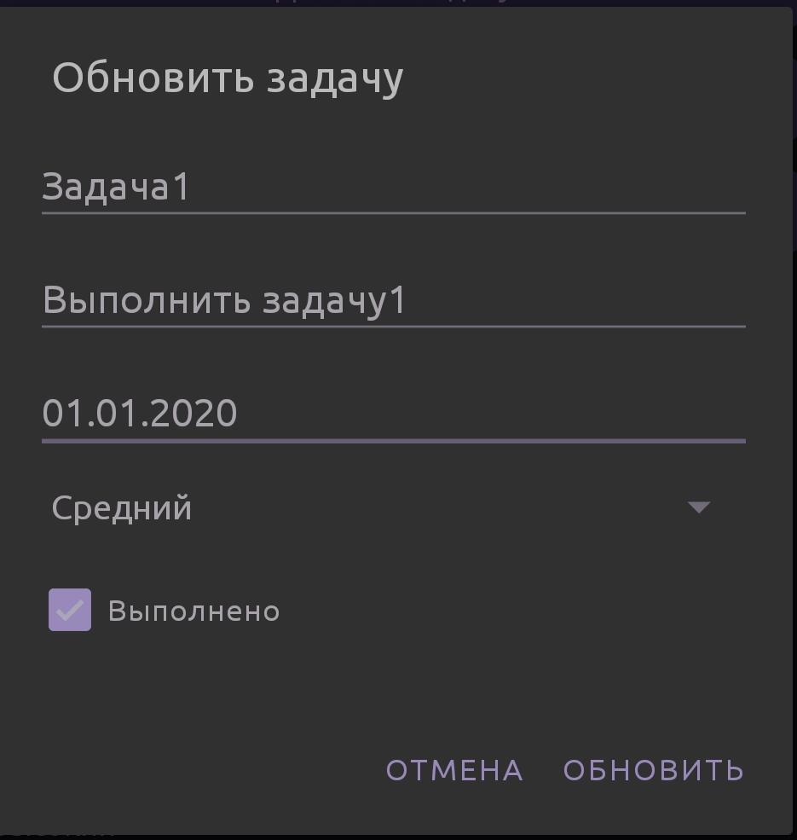Рисунок 25 — обновляем задачу.

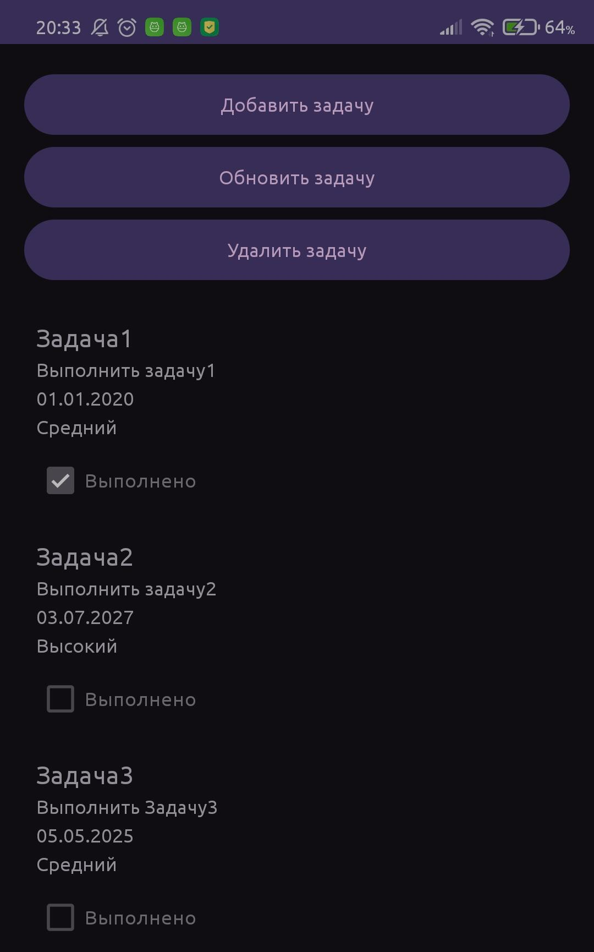Рисунок 26 — список с обновленной задачей.

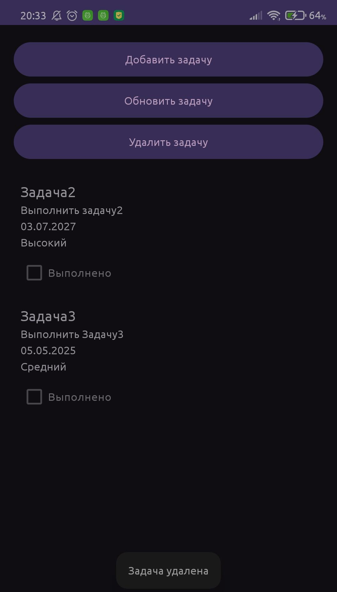Рисунок 27 — удаляем задачу.

# Вывод

В данной работе мы познакомились с SharedPreferences и работой с базами данных, конкретно с SQLite.

# Ссылка на репозиторий: [репозиторий](https://github.com/mihailkl/mobile-razrabotka_semestr4/tree/main/Prac10)

# 

# 